Приложение № 9
к извещению о проведении открытого Аукциона
в электронной форме на заключение договора
на право размещения специализированного
нестационарного торгового объекта, предназначенного
для торговли в весенне-летний период
на территории Одинцовского городского округа
Московской области по Лоту № 7

Типовая форма
ДОГОВОР № ____
на право размещения специализированного нестационарного
торгового объекта, предназначенного для торговли в весенне-летний период
на территории Одинцовского городского округа Московской области

г. Одинцово « » _________ 20___года

Администрация Одинцовского городского округа Московской области, именуемая в дальнейшем - Администрация, в лице заместителя Главы Администрации _______________________________________, действующего на основании ______________________, с одной стороны, и ______________________________________________, в лице _________________________именуемый в дальнейшем - Победитель электронного Аукциона/Единственный участник электронного Аукциона, с другой стороны, а при совместном упоминании далее по тексту именуемые Стороны, заключили настоящий договор (далее - Договор) о нижеследующем:

- Предмет Договора

1.1. Администрация предоставляет право Победителю электронного Аукциона/Единственному участнику электронного Аукциона право на размещение специализированного нестационарного торгового объекта, предназначенного для торговли в весенне-летний период на территории Одинцовского городского округа Московской области (тип) изотермическая емкость (далее - Объект) для осуществления торговой деятельности. Специализация Объекта: квас, прохладительные напитки, площадь Объекта:
4 кв.м, режим работы 08:00-22:00, по адресному ориентиру в соответствии со Схемой размещения нестационарных торговых объектов на территории Одинцовского городского округа Московской области: Московская область, Одинцовский городской округ, п. Летний отдых, ул. Зеленая, около д. 6, на срок с 29.06.2021 по 31.10.2021.
1.2. Настоящий Договор заключен по результатам открытого электронного Аукциона, проведенного в соответствии с постановлением Администрации Одинцовского городского округа Московской области
от « »___________20__ №___ «______________________», на основании Протокола подведения итогов открытого Аукциона в электронной форме
от « » ___________ №____.
1.3. Настоящий Договор вступает в силу с даты заключения и действует
по «31» октября 2020 года.
1.4. Специализация Объекта является существенным условием настоящего Договора. Одностороннее изменение специализации Победителем электронного Аукциона/Единственным участником электронного аукциона не допускается.

- Права и обязанности Сторон

2.1. Администрация вправе:
2.1.1. Требовать от Победителя электронного Аукциона/Единственного участника электронного Аукциона надлежащего исполнения обязательств в соответствии с Договором, а также требовать своевременного устранения выявленных недостатков.
2.1.2. Осуществлять контроль за исполнением Победителем электронного Аукциона/Единственным участником электронного Аукциона настоящего Договора с проведением комиссионных проверок и с составлением акта.
2.1.3. В случаях и порядке, установленных настоящим Договором и законодательством Российской Федерации, в одностороннем порядке отказаться от исполнения настоящего Договора.
2.2. Администрация обязана:
2.2.1. Предоставить Победителю электронного Аукциона/Единственному участнику электронного Аукциона право на размещение Объекта, который расположен по адресному ориентиру в соответствии со Схемой размещения нестационарных торговых объектов на территории Одинцовского городского округа.
2.2.2. Направить Победителю электронного Аукциона/Единственному участнику электронного Аукциона сведения об изменении своего почтового адреса, банковских, иных реквизитов в срок не позднее семи календарных дней с момента соответствующих изменений в письменной форме с указанием новых реквизитов. В противном случае все риски, связанные с исполнением Победителем электронного Аукциона/Единственным участником электронного Аукциона своих обязательств по Договору, несет Администрация.
2.3. Победитель электронного Аукциона/Единственный участник электронного Аукциона вправе:
2.3.1. Досрочно отказаться от исполнения настоящего Договора по основаниям и в порядке, предусмотренным настоящим Договором и законодательством Российской Федерации.
2.4. Победитель электронного Аукциона/Единственный участник электронного Аукциона обязан:
2.4.1. Соблюдать Порядок эксплуатации и прекращения права на размещение нестационарного торгового объекта на территории Одинцовского муниципального района Московской области, утвержденный решением Совета Депутатов Одинцовского муниципального района Московской области
от «28» апреля 2015 года № 10/4.
2.4.2. Представить ситуационный план размещения нестационарного торгового объекта в масштабе М 1:500 на бумажном носителе формата А4,
с нанесенным нестационарным торговым объектом с указанием его размера в метрах, границами участка территории, закрепленной для уборки, охранными зонами от прилегающих коммуникаций, указанием категории земель, наличия зеленых насаждений, близлежащих других объектов и другими зонами и обременениями, в соответствии с законодательством Российской Федерации (приложение № 1).
2.4.3. Обеспечить размещение Объекта и его готовность к использованию в соответствии с представленным архитектурным решением в срок до « » ___________ 2020 года (приложение № 2).
2.4.4. Использовать Объект по назначению (специализации), указанному в пункте 1.1 настоящего Договора.
2.4.5. В нестационарном торговом объекте поместить вывеску с указанием своего фирменного наименования, режима работы в соответствии с формой и размерами шрифта представленного архитектурного решения торгового объекта.
2.4.6. Обеспечить сохранение внешнего вида, типа, местоположения и размеров Объекта в течение установленного периода размещения.
2.4.7. Соблюдать требования законодательства Российской Федерации о защите прав потребителей, законодательства Российской Федерации в области обеспечения санитарно-эпидемиологического благополучия населения, требования, предъявляемые законодательством Российской Федерации и нормативно-правовыми документами Одинцовского городского округа Московской области к продаже отдельных видов товаров.
2.4.8. Не допускать загрязнения места размещения нестационарного торгового объекта.
2.4.9 Направить в Администрацию сведения об изменении своего почтового адреса в письменной форме с указанием новых реквизитов в срок не позднее семи календарных дней с момента соответствующих изменений.
2.4.10 Своевременно демонтировать Объект с установленного места его расположения и привести прилегающую к Объекту территорию в первоначальное состояние в течение 7 дней с момента окончания срока действия Договора, а также в случае досрочного расторжения настоящего Договора.

3. Платежи и расчеты по Договору

3.1 Цена Договора составляет ____________ (_________________________________________________________) рублей.
3.2. Оплата производится единовременно в размере суммы платежа за весь период установки специализированного нестационарного торгового объекта, предназначенного для торговли в весенне-летний период на территории Одинцовского городского округа Московской области, при заключении Договора.
3.3. Перечисление средств осуществляется по следующим реквизитам: УФК по Московской области (Администрация Одинцовского городского округа Московской области), ИНН _____________, КПП ___________,
р/сч _______________ в ГУ Банка России по ЦФО, БИК ____________, ОКТМО __________, КБК _________________, назначение платежа: плата за размещение нестационарного торгового объекта, предназначенного для торговли в весенне-летний период на территории Одинцовского городского округа Московской области по договору от _______№__.
3.4 Подтверждением оплаты Победителя электронного Аукциона/Единственного участника электронного Аукциона является подлинник платежного документа.
3.5 Свидетельство выдается после предоставления подлинника платежного документа об оплате права на размещение специализированного нестационарного торгового объекта, предназначенного для торговли в весенне-летний период на территории Одинцовского городского округа Московской области.

- Ответственность Сторон

4.1. В случае неисполнения или ненадлежащего исполнения обязательств по настоящему Договору Стороны несут ответственность в соответствии с законодательством Российской Федерации.

4.2. Стороны освобождаются от обязательств по Договору в случае наступления форс-мажорных обстоятельств в соответствии с законодательством Российской Федерации.

- Расторжение Договора

5.1. Договор может быть расторгнут в одностороннем порядке, по соглашению Сторон или по решению суда.
5.2. Администрация имеет право досрочно в одностороннем порядке отказаться от исполнения настоящего Договора по следующим основаниям:
5.2.1. Невыполнение Победителем электронного Аукциона/Единственным участником электронного Аукциона требований, указанных в пункте 2.4 настоящего Договора.
5.2.2. Прекращение Победителем электронного Аукциона/Единственным участником электронного Аукциона в установленном законом порядке своей деятельности.
5.2.3. При выявлении факта реализации запрещенных курительных смесей и смесей, не отвечающих требованиям безопасности жизни и здоровья граждан, по представлению информации 8 Службы Управления ФСКН России по Московской области, УМВД России по Одинцовскому городскому округу, 9 МРО Управления ФСБ по Москве и Московской области.
5.2.4. Нарушение Победителем электронного Аукциона/Единственным участником электронного Аукциона установленной в предмете Договора специализации.
5.2.5. Выявление несоответствия Объекта в натуре архитектурному решению (приложение № 2) (изменение внешнего вида, размеров, площади нестационарного торгового объекта в ходе его эксплуатации).
5.3. При отказе от исполнения настоящего Договора Администрация обязана направить соответствующее уведомление Победителю электронного Аукциона/Единственному участнику электронного аукциона в письменном виде заказным почтовым отправлением с подтверждением получения отправления, либо нарочно под роспись, либо телеграммой, либо посредством факсимильной связи, либо по адресу электронной почты, либо с использованием иных средств связи и доставки, обеспечивающих фиксирование такого уведомления и получение Администрацией подтверждения о его вручении Победителю электронного Аукциона/Единственному участнику электронного аукциона.
Выполнение Администрацией указанных выше требований считается надлежащим уведомлением Победителя электронного Аукциона/Единственного участника электронного аукциона об одностороннем отказе от исполнения Договора. Датой такого надлежащего уведомления признается дата получения Победителем электронного Аукциона/Единственным участником электронного аукциона подтверждения о вручении ему указанного уведомления, либо дата получения Администрацией информации об отсутствии Победителя электронного Аукциона/Единственного участника электронного аукциона по его адресу места нахождения.
При невозможности получения указанных подтверждений либо информации датой такого надлежащего уведомления признается дата по истечении пятнадцати календарных дней с даты размещения решения Администрации об одностороннем отказе от исполнения Договора на официальном сайте Одинцовского городского округа в информационно-телекоммуникационной сети Интернет.
Решение Администрации об одностороннем отказе от исполнения Договора вступает в силу и Договор считается расторгнутым через десять календарных дней с даты надлежащего уведомления об одностороннем отказе от исполнения Договора.
5.4. Расторжение Договора по соглашению Сторон производится путем подписания соответствующего соглашения о расторжении.
5.5. В случае досрочного расторжения настоящего Договора на основании
п. 5.2 настоящего Договора денежные средства, оплаченные Победителем электронного Аукциона, возврату не подлежат.
5.6. Администрация имеет право досрочно расторгнуть настоящий Договор в связи с принятием указанных ниже решений, о чем извещает письменно хозяйствующего субъекта не менее чем за месяц, до начала соответствующих работ:
- о необходимости ремонта и (или) реконструкции автомобильных дорог в случае, если нахождение нестационарного специализированного торгового объекта препятствует осуществлению указанных работ;
- об использовании территории, занимаемой нестационарным торговым объектом, для целей, связанных с развитием улично-дорожной сети, размещением остановок общественного транспорта, оборудованием бордюров, организацией парковочных карманов;
- о размещении объектов капитального строительства регионального и муниципального значения;
- о заключении договора о развитии застроенных территорий в случае, если нахождение нестационарного специализированного торгового объекта препятствует реализации указанного договора.
5.7. После расторжения Договора Объект подлежит демонтажу Победителем электронного Аукциона/Единственным участником электронного аукциона по основаниям и в порядке, указанным в Договоре, в соответствии с требованиями и в порядке, установленными законодательством Российской Федерации.
5.8. Демонтаж Объекта в добровольном порядке производится Победителем электронного Аукциона/Единственным участником электронного аукциона за счет собственных средств в срок, указанный в предписании, выданном Администрацией, без возврата суммы остатка платы по Договору за размещение Объекта.
В случае невыполнения демонтажа Победителем электронного Аукциона/Единственным участником электронного Аукциона в добровольном порядке в указанный в уведомлении срок Администрация выписывает предписание о принудительном демонтаже и демонтирует Объект силами уполномоченной организации.

6. Прочие условия

6.1. Вопросы, не урегулированные настоящим Договором, разрешаются в соответствии с законодательством Российской Федерации.
6.2. Договор составлен в двух экземплярах, каждый из которых имеет одинаковую юридическую силу.
6.3. Споры по Договору разрешаются в установленном законодательством порядке.
6.4. Все изменения и дополнения к Договору оформляются Сторонами дополнительными соглашениями, совершенными в письменной форме, которые являются неотъемлемой частью Договора.
6.5. Приложения к Договору составляют его неотъемлемую часть:
приложение №1 - ситуационный план размещения нестационарного торгового объекта М 1:500;
приложение №2 - архитектурное решение объекта.

- Юридические адреса и банковские реквизиты Сторон
Администрация | Победитель электронного Аукциона
Администрация Одинцовского  городского округа  Московской области  143000, Московская обл.,  г. Одинцово,  ул. Маршала Жукова, д. 28,  тел.: 8-495-596-14-32,  факс: 8-495-599-71-32,  e-mail: adm@odin.ru  ОКПО ________  ОГРН _________  ИНН/КПП ________/__________ | /Единственный участник электронного аукциона  _______________________________  Юридический адрес:  ______________________________________  ______________________________________  тел.: _________________________________  ОГРН ________________________________  ИНН/КПП ______________/______________
___________________(подпись)  М.П. | _________________________(подпись)  М.П.

Приложение № 1 к договору
от «___ » _________ 20__ года № ___

Ситуационный план размещения нестационарного
торгового объекта
М 1:500

Приложение № 2 к договору
от «___ » _________ 20__ года № ___

Архитектурное решение объекта

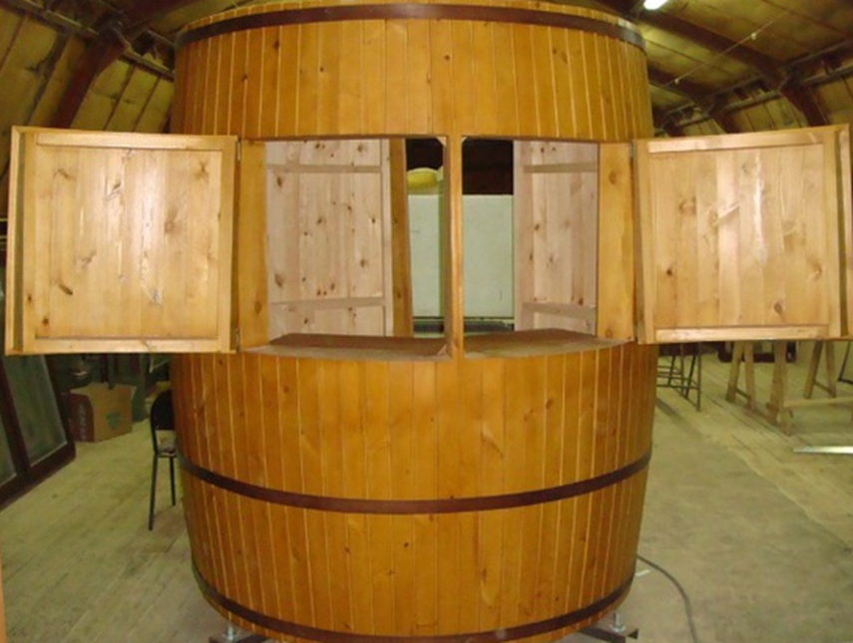

Приложение № 3 к договору №
от « » __________ 2021 года

РАСЧЕТ
размера платы по договору на право размещения
специализированного нестационарного торгового объекта, предназначенного для торговли в весенне-летний период

Хозяйствующий субъект:____________________________________________

Место размещения специализированного нестационарного торгового объекта: Московская область, Одинцовский городской округ, п. Летний отдых, ул. Зеленая, около д. 6

Площадь специализированного нестационарного торгового объекта: 4 кв.м.

Ассортимент реализуемых товаров: квас, прохладительные напитки

Форма для расчета размера платы по Договору:
Расчет платы по договору за 1 месяц (рублей) рассчитан на основании предложенной Победителем электронного Аукциона цены Лота № 7 или начальной (минимальной) цены Лота № 8 для Единственного участника электронного Аукциона по данному адресному ориентиру: _______________________________________________
______________ (подпись)  М.П. | _________________(подпись)  М.П.

